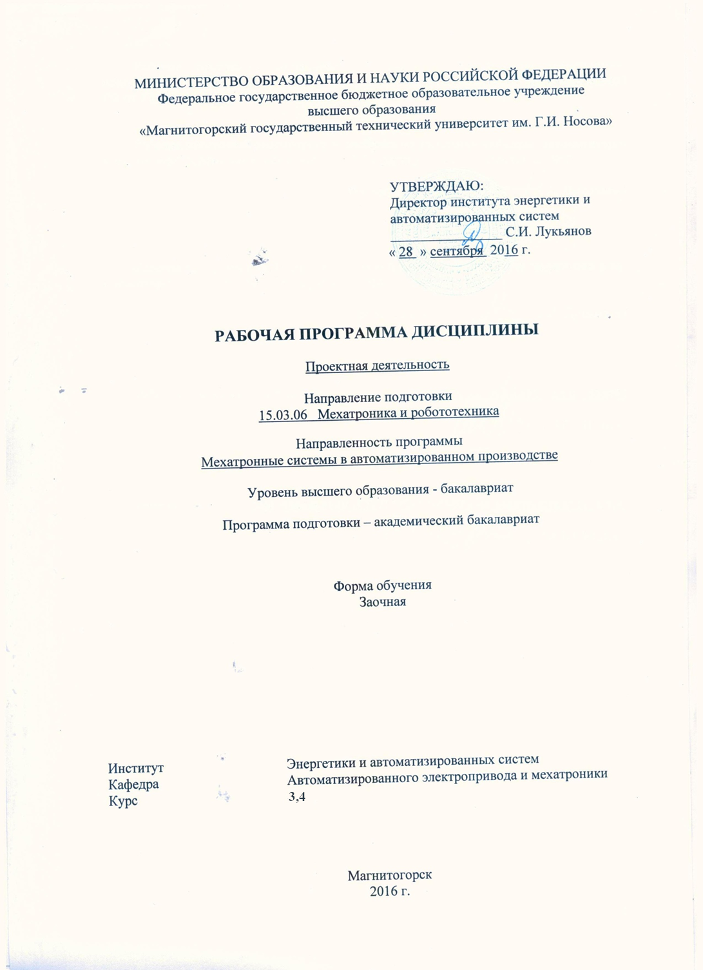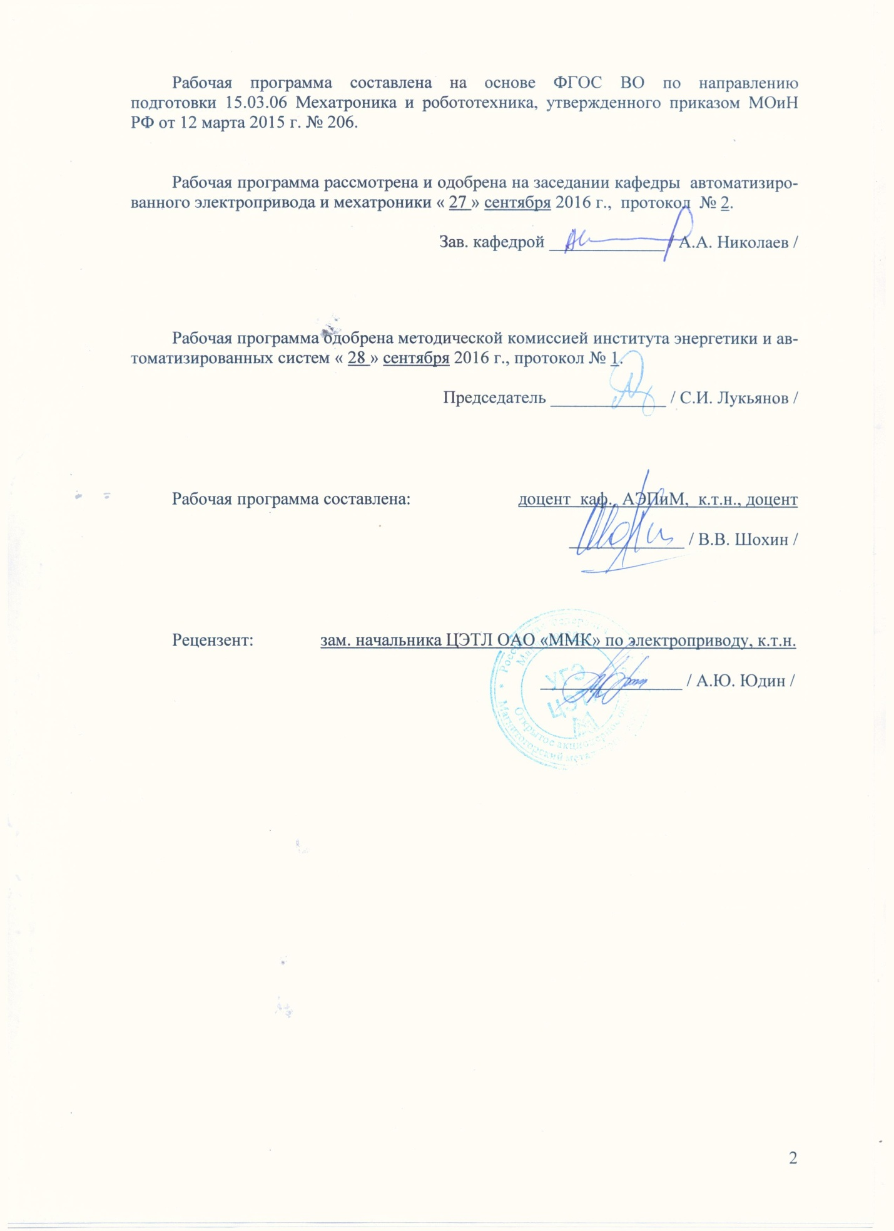

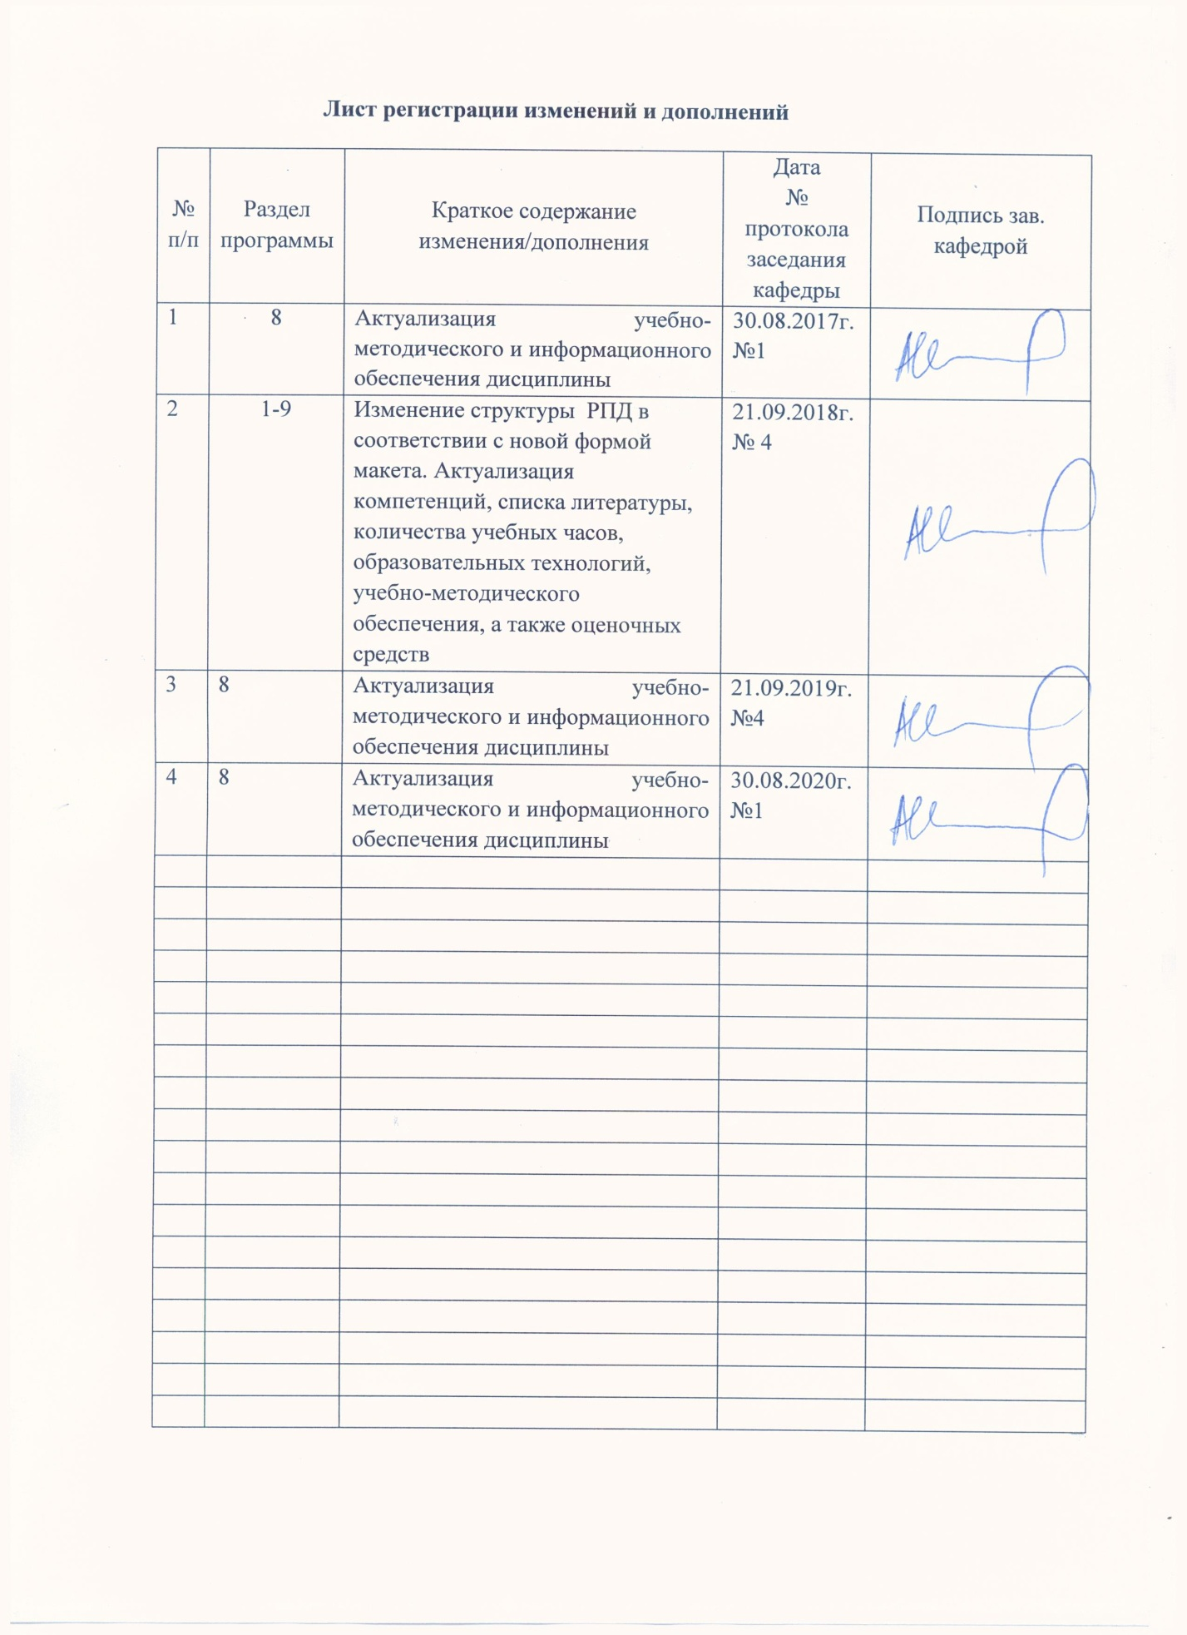

1. Цели освоения дисциплины(модуля)

Целью освоения дисциплины(модуля) «проектная деятельность» является изучение проектно-ориентированных технологий, что позволит обучающимся научиться определять цели и результаты научно-технического проекта, составлять план работ, учитывать связи и влияние на проект различных факторов, контролировать ситуацию и реагировать на возникающие изменения и отклонения для достижения поставленных целей.

Задачи:

- познакомить обучающихся с теоретическими основами проектной деятельности; научить ставить цели, определять задачи, планировать ожидаемый результат от реализации проекта;

- способствовать развитию творческих способностей обучающихся; развитию умения анализировать, вычленять существенное, грамотно излагать материал (в том числе в письменном виде), самостоятельно применять, пополнять и систематизировать, обобщать полученные знания; способствовать развитию мышления, способности наблюдать и делать выводы;

- развивать у обучающихся сознание значимости коллективной работы для получения результата, роли сотрудничества, совместной деятельности в процессе выполнения творческих заданий; развивать способность к коммуникации.

# 2 Место дисциплины (модуля) в структуре образовательной программы

Дисциплина «Проектная деятельность» изучается на 3 и 4 курсе и входит в вариативную часть обязательных дисциплин учебного плана.

Изучение дисциплины является базой для последующих дисциплин профессионального цикла, в которых выполняются учебные курсовые проекты и работы: «Техническая механика», «Пропорциональная гидроавтоматика технологических машин», «Системы управления электроприводов», «Детали мехатронных модулей, роботов и их конструирование», «Теория автоматического управления», «Электрические и гидравлические приводы мехатронных и робототехнических устройств».

# 3 Компетенции обучающегося, формируемые в результате освоения дисциплины (модуля) и планируемые результаты обучения

В результате освоения дисциплины (модуля) «Проектная деятельность» обучающийся должен обладать следующими компетенциями:

| Структурный  элемент  компетенции | Планируемые результаты обучения |
| --- | --- |
| **ПК-2 способность разрабатывать программное обеспечение, необходимое для обработки информации и управления в мехатронных и робототехнических системах, а также для их проектирования** | |
| Знать | современную методологию и технологию управления проектом и осознавать место и роль управления проектом в общей системе организационно-экономических знаний; |
| Уметь | управлять проектом на всех стадиях развития его жизненного цикла и использовать современные информационные технологии; |
| Владеть | навыками: выбора проекта, определение его темы; анализа проблемной ситуации и определения миссии, целей, задач проекта; формирования календарного плана проекта; разработки сетевых графиков проекта; разработки матрицы разделения административных задач управления проектом; разработки информационно-технологической модели проекта;  определения эффективности проекта; |

# **4 Структура и содержание дисциплины (модуля)**

Общая трудоемкость дисциплины составляет 4 зачетных единицы 144 акад. часов, в том числе:

– контактная работа – 12,1 акад. часов:

– аудиторная – 12 акад. часов;

– внеаудиторная – 0,1 акад. часов

– самостоятельная работа – 128 акад. часов;

– подготовка к зачёту – 3,9 акад. часа

Форма аттестации – зачет.

|  |  |  |  |  |  |  |  |  |
| --- | --- | --- | --- | --- | --- | --- | --- | --- |
| Раздел/ тема  дисциплины | Курс | Аудиторная  контактная работа  (в акад. часах) | | | Самостоятельная работа (в акад. часах) | Вид самостоятельной  работы | Форма текущего контроля успеваемости и  промежуточной аттестации | Код и структурный  элемент  компетенции |
| лекции | лаборат.  занятия | практич. занятия |
| **1.Программы и проекты как средство решения управленческих задач.** | 3 |  | | | | | | |
| 1.1.Программы, проекты и задач |  |  | 0,5 |  | Составление конспектов, подготовка к устному опросу и составление презентаций | Устный опрос, проверка конспектов, обсуждение докладов и материалов презентаций | ПК2 зув |
| 1.2. Основные характеристики проекта |  |  |  | 2 | Составление конспектов, подготовка к устному опросу и составление презентаций | Устный опрос, проверка конспектов, обсуждение докладов и материалов презентаций | ПК2 зув |
| 1.3. Жизненный цикл и фазы проекта |  |  | 0,5 |  | Составление конспектов, подготовка к устному опросу и составление презентаций | Устный опрос, проверка конспектов, обсуждение докладов и материалов презентаций | ПК2 зув |
| 1.4. Особенности управления проектами |  |  | 0,5 |  | Составление конспектов, подготовка к устному опросу и составление презентаций | Устный опрос, проверка конспектов, обсуждение докладов и материалов презентаций | ПК2 зув |
| 1.5 Области применения проектного управления |  |  | 0,5 |  | Составление конспектов, подготовка к устному опросу и составление презентаций | Устный опрос, проверка конспектов, обсуждение докладов и материалов презентаций | ПК2 зув |
| **Итого по разделу** | |  |  | **2** | **2** |  | | |
| **2.Типы и виды проектов.** | 3 |  | | | | | | |
| 2.1. Принципы классификации проектов |  |  |  | 1 | Составление конспектов, подготовка к устному опросу и составление презентаций | Устный опрос, проверка конспектов, обсуждение докладов и материалов презентаций | ПК2 зув |
| 2.2. Проекты, выполняемые коммерческими и государственными предприятиями в рамках контрактов |  |  |  | 1 | Составление конспектов, подготовка к устному опросу и составление презентаций | Устный опрос, проверка конспектов, обсуждение докладов и материалов презентаций | ПК2 зув |
| 2.3. Проекты по исследованиям, разработке, инжинирингу |  |  | 1 |  | Составление конспектов, подготовка к устному опросу и составление презентаций | Устный опрос, проверка конспектов, обсуждение докладов и материалов презентаций | ПК2 зув |
| 2.4. Строительные и другие проекты по созданию основных средств производства |  |  |  | 1 | Составление конспектов, подготовка к устному опросу и составление презентаций | Устный опрос, проверка конспектов, обсуждение докладов и материалов презентаций | ПК2 зув |
| 2.5. Проекты по информационным системам |  |  |  | 1 | Составление конспектов, подготовка к устному опросу и составление презентаций | Устный опрос, проверка конспектов, обсуждение докладов и материалов презентаций | ПК2 зув |
| 2.6. Управленческие проекты |  |  |  | 2 | Составление конспектов, подготовка к устному опросу и составление презентаций | Устный опрос, проверка конспектов, обсуждение докладов и материалов презентаций | ПК2 зув |
| 2.7. Мультипроекты |  |  |  | 2 | Составление конспектов, подготовка к устному опросу и составление презентаций | Устный опрос, проверка конспектов, обсуждение докладов и материалов презентаций | ПК2 зув |
| **Итого по разделу** | |  |  | **1** | **8** |  | | |
| **3.Проекты в системе функционального и стратегического менеджмента.** | 3 |  | | | | | | |
| 3.1. Взаимосвязь между управлением проектами и функциональным менеджментом |  |  |  | 1 | Составление конспектов, подготовка к устному опросу и составление презентаций | Устный опрос, проверка конспектов, обсуждение докладов и материалов презентаций | ПК2 зув |
| 3.2. Управление проектами в системе стратегического управления компанией |  |  |  | 1 | Составление конспектов, подготовка к устному опросу и составление презентаций | Устный опрос, проверка конспектов, обсуждение докладов и материалов презентаций | ПК2 зув |
| 3.3. Модель и методология стратегического менеджмента |  |  |  | 2 | Составление конспектов, подготовка к устному опросу и составление презентаций | Устный опрос, проверка конспектов, обсуждение докладов и материалов презентаций | ПК2 зув |
| 3.4. Стратегия, организационные цели и проекты |  |  |  | 1 | Составление конспектов, подготовка к устному опросу и составление презентаций | Устный опрос, проверка конспектов, обсуждение докладов и материалов презентаций | ПК2 зув |
| 3.5. Приоритетность проектов в стратегическом управлении |  |  |  | 1 | Составление конспектов, подготовка к устному опросу и составление презентаций | Устный опрос, проверка конспектов, обсуждение докладов и материалов презентаций | ПК2 зув |
| 3.6. Критерии отбора приоритетных проектов |  |  | 1 |  | Составление конспектов, подготовка к устному опросу и составление презентаций | Устный опрос, проверка конспектов, обсуждение докладов и материалов презентаций | ПК2 зув |
| **Итого по разделу** | |  |  | **1** | **6** |  | | |
| **4.Окружение проекта.** | 3 |  | | | | | | |
| 4.1. Ближнее окружение проекта |  |  |  | 1 | Составление конспектов, подготовка к устному опросу и составление презентаций | Устный опрос, проверка конспектов, обсуждение докладов и материалов презентаций | ПК2 зув |
| 4.2. Дальнее окружение проекта |  |  |  | 1 | Составление конспектов, подготовка к устному опросу и составление презентаций | Устный опрос, проверка конспектов, обсуждение докладов и материалов презентаций | ПК2 зув |
| 4.3. Комплексное воздействие факторов внешней среды на проект |  |  | 1 |  | Составление конспектов, подготовка к устному опросу и составление презентаций | Устный опрос, проверка конспектов, обсуждение докладов и материалов презентаций | ПК2 зув |
| 4.4. Методы исследования внешней среды проекта и его интерпретация |  |  | 1 | 2 | Составление конспектов, подготовка к устному опросу и составление презентаций | Устный опрос, проверка конспектов, обсуждение докладов и материалов презентаций | ПК2 зув |
| 4.5. Внутреннее окружение проекта |  |  |  | 1 | Составление конспектов, подготовка к устному опросу и составление презентаций | Устный опрос, проверка конспектов, обсуждение докладов и материалов презентаций | ПК2 зув |
| 4.6. Влияние окружения на разные типы проектов |  |  |  | 1 | Составление конспектов, подготовка к устному опросу и составление презентаций | Устный опрос, проверка конспектов, обсуждение докладов и материалов презентаций | ПК2 зув |
| **Итого по разделу** | |  |  | **2** | **6** |  | | |
| **5.Управление отношениями со стейкхолдерами проекта.** | 3 |  | | | | | | |
| 5.1. Система стейкхолдеров проекта |  |  |  | 2 | Составление конспектов, подготовка к устному опросу и составление презентаций | Устный опрос, проверка конспектов, обсуждение докладов и материалов презентаций | ПК2 зув |
| 5.2. Функции стейкхолдеров проекта |  |  |  | 2 | Составление конспектов, подготовка к устному опросу и составление презентаций | Устный опрос, проверка конспектов, обсуждение докладов и материалов презентаций | ПК2 зув |
| 5.3. Управление отношениями со стейкхолдерами проекта |  |  |  | 2 | Составление конспектов, подготовка к устному опросу и составление презентаций | Устный опрос, проверка конспектов, обсуждение докладов и материалов презентаций | ПК2 зув |
| **Итого по разделу** | |  |  |  | **6** |  | | |
| **6.Команда проекта.** |  |  | | | | | | |
| 6.1. Понятие командного синергизма и эффективность команды | 3 |  |  |  | 1 | Составление конспектов, подготовка к устному опросу и составление презентаций | Устный опрос, проверка конспектов, обсуждение докладов и материалов презентаций | ПК2 зув |
| 6.2. Развитие проектной команды |  |  |  | 2 | Составление конспектов, подготовка к устному опросу и составление презентаций | Устный опрос, проверка конспектов, обсуждение докладов и материалов презентаций | ПК2 зув |
| 6.3. Создание высокоэффективных проектных команд |  |  | 1 |  | Составление конспектов, подготовка к устному опросу и составление презентаций | Устный опрос, проверка конспектов, обсуждение докладов и материалов презентаций | ПК2 зув |
| 6.4. Управление виртуальными проектными командами |  |  |  | 1 | Составление конспектов, подготовка к устному опросу и составление презентаций | Устный опрос, проверка конспектов, обсуждение докладов и материалов презентаций | ПК2 зув |
| **Итого по разделу** | |  |  | **1** | **4** |  | | |
| **7.Принятие решений в управлении проектами.** | 3 |  | | | | | | |
| 7.1. Области принятия и типы решений в проектном управлении |  |  |  | 1 | Составление конспектов, подготовка к устному опросу и составление презентаций | Устный опрос, проверка конспектов, обсуждение докладов и материалов презентаций | ПК2 зув |
| 7.2. Рациональное принятие решений в проектном управлении |  |  |  | 2 | Составление конспектов, подготовка к устному опросу и составление презентаций | Устный опрос, проверка конспектов, обсуждение докладов и материалов презентаций | ПК2 зув |
| 7.3. Личностные факторы в принятии решений |  |  |  | 2 | Составление конспектов, подготовка к устному опросу и составление презентаций | Устный опрос, проверка конспектов, обсуждение докладов и материалов презентаций | ПК2 зув |
| 7.4. Субъективная рациональность при принятии решений |  |  |  | 1 | Составление конспектов, подготовка к устному опросу и составление презентаций | Устный опрос, проверка конспектов, обсуждение докладов и материалов презентаций | ПК2 зув |
| 7.5. «Адекватные» решения |  |  |  | 2 | Составление конспектов, подготовка к устному опросу и составление презентаций | Устный опрос, проверка конспектов, обсуждение докладов и материалов презентаций | ПК2 зув |
| **Итого по разделу** | |  |  |  | **8** |  | | |
| **8.Управление проектами в условиях неопределенности и риска.** | 3 |  | | | | | | |
| 8.1. Виды проектных рисков и факторов риска |  |  | 1 |  | Составление конспектов, подготовка к устному опросу и составление презентаций | Устный опрос, проверка конспектов, обсуждение докладов и материалов презентаций | ПК2 зув |
| 8.2. Методы оценки риска проекта |  |  |  | 2 | Составление конспектов, подготовка к устному опросу и составление презентаций | Устный опрос, проверка конспектов, обсуждение докладов и материалов презентаций | ПК2 зув |
| 8.3. Неопределенность окружения проекта как фактор риска |  |  |  | 2 | Составление конспектов, подготовка к устному опросу и составление презентаций | Устный опрос, проверка конспектов, обсуждение докладов и материалов презентаций | ПК2 зув |
| 8.4. Технологии управления проектами в условиях неопределенности |  |  |  | 2 | Составление конспектов, подготовка к устному опросу и составление презентаций | Устный опрос, проверка конспектов, обсуждение докладов и материалов презентаций | ПК2 зув |
| **Итого по разделу** | |  |  | **1** | **6** |  | | |
| **9.Составление сметы и бюджета проекта**. | 3 |  | | | | | | |
| 9.1. Смета проектных затрат как средство повышения эффективности проекта |  |  |  | 2 | Составление конспектов, подготовка к устному опросу и составление презентаций | Устный опрос, проверка конспектов, обсуждение докладов и материалов презентаций | ПК2 зув |
| 9.2. Возрастание издержек проекта |  |  |  | 2 | Составление конспектов, подготовка к устному опросу и составление презентаций | Устный опрос, проверка конспектов, обсуждение докладов и материалов презентаций | ПК2 зув |
| 9.3. Особенности сметы для различных фаз проекта |  |  |  | 2 | Составление конспектов, подготовка к устному опросу и составление презентаций | Устный опрос, проверка конспектов, обсуждение докладов и материалов презентаций | ПК2 зув |
| 9.4. Бюджетирование проекта: основные понятия |  |  |  | 2 | Составление конспектов, подготовка к устному опросу и составление презентаций | Устный опрос, проверка конспектов, обсуждение докладов и материалов презентаций | ПК2 зув |
| 9.5. Бюджет затрат на рабочую силу |  |  |  | 2 | Составление конспектов, подготовка к устному опросу и составление презентаций | Устный опрос, проверка конспектов, обсуждение докладов и материалов презентаций | ПК2 зув |
| 9.6. Бюджеты производственных затрат и закупок |  |  |  | 2 | Составление конспектов, подготовка к устному опросу и составление презентаций | Устный опрос, проверка конспектов, обсуждение докладов и материалов презентаций | ПК2 зув |
| 9.7. Дополнительные статьи бюджета |  |  |  | 2 | Составление конспектов, подготовка к устному опросу и составление презентаций | Устный опрос, проверка конспектов, обсуждение докладов и материалов презентаций | ПК2 зув |
| 9.8. Контроль исполнения бюджета |  |  |  | 4 | Составление конспектов, подготовка к устному опросу и составление презентаций | Устный опрос, проверка конспектов, обсуждение докладов и материалов презентаций | ПК2 зув |
| **Итого по разделу** | |  |  |  | **18** |  | | |
| **Итого за курс** | |  |  | **8** | **64** |  | | |
| **10.Планирование проекта.** | 4 |  | | | | | | |
| 10.1. Общее планирование проекта |  |  |  | 2 | Составление конспектов, подготовка к устному опросу и составление презентаций | Устный опрос, проверка конспектов, обсуждение докладов и материалов презентаций | ПК2 зув |
| 10.2. Средства планирования |  |  |  | 2 | Составление конспектов, подготовка к устному опросу и составление презентаций | Устный опрос, проверка конспектов, обсуждение докладов и материалов презентаций | ПК2 зув |
| **Итого по разделу** | |  |  |  | **4** |  | | |
| **11.Организациолнная структура проекта.** | 4 |  | | | | | | |
| 11.1. Проекты в рамках функциональной структуры |  |  |  | 2 | Составление конспектов, подготовка к устному опросу и составление презентаций | Устный опрос, проверка конспектов, обсуждение докладов и материалов презентаций | ПК2 зув |
| 11.2. Проектная организационная структура |  |  |  | 4 | Составление конспектов, подготовка к устному опросу и составление презентаций | Устный опрос, проверка конспектов, обсуждение докладов и материалов презентаций | ПК2 зув |
| 11.3. Матричная структура |  |  |  | 6 | Составление конспектов, подготовка к устному опросу и составление презентаций | Устный опрос, проверка конспектов, обсуждение докладов и материалов презентаций | ПК2 зув |
| **Итого по разделу** | |  |  |  | **12** |  | | |
| **12.Управление коммуникациями проекта.** | 4 |  | | | | | | |
| 12.1. Определение и структура процесса коммуникации проекта |  |  |  | 2 | Составление конспектов, подготовка к устному опросу и составление презентаций | Устный опрос, проверка конспектов, обсуждение докладов и материалов презентаций | ПК2 зув |
| 12.2. Условия эффективности вербальных коммуникаций |  |  |  | 2 | Составление конспектов, подготовка к устному опросу и составление презентаций | Устный опрос, проверка конспектов, обсуждение докладов и материалов презентаций | ПК2 зув |
| 12.3. Невербальное общение |  |  | 1 | 2 | Составление конспектов, подготовка к устному опросу и составление презентаций | Устный опрос, проверка конспектов, обсуждение докладов и материалов презентаций | ПК2 зув |
| 12.4. Индивидуальные различия в общении |  |  |  | 2 | Составление конспектов, подготовка к устному опросу и составление презентаций | Устный опрос, проверка конспектов, обсуждение докладов и материалов презентаций | ПК2 зув |
| 12.5. Коммуникационные сети: формальные каналы общения в группах |  |  | 1 | 2 | Составление конспектов, подготовка к устному опросу и составление презентаций | Устный опрос, проверка конспектов, обсуждение докладов и материалов презентаций | ПК2 зув |
| 12.6. Неформальное общение |  |  |  | 2 | Составление конспектов, подготовка к устному опросу и составление презентаций | Устный опрос, проверка конспектов, обсуждение докладов и материалов презентаций | ПК2 зув |
| 12.7. Влияние структуры проекта на информационные потоки |  |  |  | 2 | Составление конспектов, подготовка к устному опросу и составление презентаций | Устный опрос, проверка конспектов, обсуждение докладов и материалов презентаций | ПК2 зув |
| **Итого по разделу** | |  |  | **2** | **14** |  | | |
| **13.Контроль и аудит проекта.** | 4 |  | | | | | | |
| 13.1 Функции и методы контроля и аудита проекта |  |  |  | 4 | Составление конспектов, подготовка к устному опросу и составление презентаций | Устный опрос, проверка конспектов, обсуждение докладов и материалов презентаций | ПК2 зув |
| 13.2. Проведение аудита проекта |  |  | 1/1И | 4 | Составление конспектов, подготовка к устному опросу и составление презентаций | Устный опрос, проверка конспектов, обсуждение докладов и материалов презентаций | ПК2 зув |
| 13.3. Отчет о проверке |  |  | 1/1И | 4 | Составление конспектов, подготовка к устному опросу и составление презентаций | Устный опрос, проверка конспектов, обсуждение докладов и материалов презентаций | ПК2 зув |
| 13.4. Основные причины неудач управления проектами |  |  |  | 2 | Составление конспектов, подготовка к устному опросу и составление презентаций | Устный опрос, проверка конспектов, обсуждение докладов и материалов презентаций | ПК2 зув |
| **Итого по разделу** | |  |  | **2/2И** | **14** |  | | |
| **14.Завершение проекта** | 4 |  | | | | | | |
| 14.1. Условия для завершения проекта |  |  |  | 4 | Составление конспектов, подготовка к устному опросу и составление презентаций | Устный опрос, проверка конспектов, обсуждение докладов и материалов презентаций | ПК2 зув |
| 14.2. Нормальное завершения проекта |  |  |  | 4 | Составление конспектов, подготовка к устному опросу и составление презентаций | Устный опрос, проверка конспектов, обсуждение докладов и материалов презентаций | ПК2 зув |
| 14.3. Досрочное завершение проекта |  |  |  | 4 | Составление конспектов, подготовка к устному опросу и составление презентаций | Устный опрос, проверка конспектов, обсуждение докладов и материалов презентаций | ПК2 зув |
| 14.4. Решение о закрытии и процесс закрытия проекта |  |  |  | 4 | Составление конспектов, подготовка к устному опросу и составление презентаций | Устный опрос, проверка конспектов, обсуждение докладов и материалов презентаций | ПК2 зув |
| 14.5. Оценка работы руководителя проекта, членов команды и команды в целом |  |  |  | 4 | Составление конспектов, подготовка к устному опросу и составление презентаций | Устный опрос, проверка конспектов, обсуждение докладов и материалов презентаций | ПК2 зув |
| **Итого по разделу** | |  |  |  | **20** |  | | |
| **Итого за курс** | |  |  | **4/2И** | **64** |  | | |
| **Итого по дисциплине** | |  |  | **12/2И** | **128** |  | | |

**5. Образовательные технологии**

Для реализации предусмотренных видов учебной работы в качестве образовательных технологий в преподавании дисциплины используются традиционная и модульно - компетентностная технологии. Передача необходимых теоретических знаний и формирование основных представлений происходит с использованием мультимедийного оборудования.

При проведении практических занятий используются работа в команде и методы информационных технологий. В конце каждого семестра проводится промежуточная аттестация студентов по результатам работы в семестре. На аттестацию представляются конспекты по изученному материалу, доклады, выполненные на практических занятиях, материалы презентаций по заданной преподавателем теме.

**6. Учебно-методическое обеспечение самостоятельной работы студентов**

Аудиторная самостоятельная работа студентов на практических занятиях осуществляется под контролем преподавателя.

Внеаудиторная самостоятельная работа студентов осуществляется в виде проработки материалов практических занятий с применением рекомендуемой литературы.

**Перечень вопросов для практических занятий:**

1. Актуальность и перспективы развития проектного менеджмента.
2. Основные этапы планирования проектной деятельности.
3. Разработка идеи и миссии проекта.
4. Разработка целей и стратегии проекта.
5. Сущность, структура и методы проектного анализа.
6. Организация работ по анализу рисков.
7. Определение необходимых для реализации проекта ресурсов.
8. Основные этапы организации проектной деятельности.
9. Измерение и оценка состояния и хода выполнения проектных работ.
10. Разработка структуры управления проектом.
11. Руководство проектом: требования к руководителю и организации его работы.
12. Распределение командных ролей.
13. Разработка сетевого графика проекта.
14. Разработка проектной документации. Оценка результатов проектной деятельности
15. Управление проектной деятельностью при выполнении учебного проекта по дисциплинам «Техническая механика», «Теория автоматического управления»
16. Управление проектной деятельностью при выполнении курсовых работ по дисциплинам «Пропорциональная гидроавтоматика технологических машин», «Детали мехатронных модулей, роботов и их конструирование»
17. Управление проектной деятельностью при выполнении курсового проекта по
18. дисциплинам «Системы управления электроприводов», «Электрические и гидравлические приводы мехатронных и робототехнических устройств».
19. Разработка проекта обследования энергетического состояния промышленного предприятия
20. Разработка проекта лабораторного стенда для изучения электрических аппаратов в электромеханических устройствах
21. Разработка проекта лабораторного стенда по изучению элементов систем автоматики
22. Разработка проекта по созданию учебных плакатов для изучаемых дисциплин
23. Разработка проекта виртуальных лабораторных стендов для изучаемых дисциплин
24. Приведите примеры проекта в производственной фирме, который является одновременно:

• внутренним и научно-исследовательским;

• новаторским и монопроектом;

• долгосрочным строительным.

1. Приведите примеры проекта, осуществляемого по заказу мэрии небольшого города, который является одновременно:

• нетехническим и мультипроектом;

• инновационным и строительным.

1. Приведите один-два примера связи целей проекта и функциональных целей организации (отдела). Через какие цели организации они могут быть согласованы, а достижение их скоординировано?
2. Могут ли конфликтовать цели проекта и цели отдела, задействованного для выполнения этого проекта? Если могут, то какие меры необходимо предпринять для сглаживания такого рода конфликтов? Поясните свое мнение примерами.
3. Фирма, выпускающая недорогие бытовые холодильники, разработала стратегию, предполагающую освоить выпуск моделей, по своим функциональным и ценовым характеристикам относящихся к премиум-классу. Составьте список проектов, которые вы рекомендовали бы реализовать фирме для успешного осуществления своего стратегического плана.
4. Мы знаем, что стратегический менеджмент представляет собой определенную последовательность шагов, а каждый шаг представляет собой некоторый набор (систему) действий. Приведите примеры проектов, которые, по вашему мнению, соответствуют шагам стратегического менеджмента.
5. Перечислите основные элементы ближнего и дальнего окружения проектов. Как связана сфера деятельности проекта с его окружением? Приведите примеры такой связи.
6. Представьте себе, что вам предложили возглавить проект по изменению системы премирования персонала швейного цеха фабрики. Какие элементы внутреннего окружения проекта будут на него воздействовать наиболее интенсивно?

# 7 Оценочные средства для проведения промежуточной аттестации

**а) Планируемые результаты обучения и оценочные средства для проведения промежуточной аттестации:**

| Структурный элемент  компетенции | Планируемые результаты обучения | Оценочные средства |
| --- | --- | --- |
| **ПК-2 способностью разрабатывать программное обеспечение, необходимое для обработки информации и управления в мехатронных и робототехнических системах, а также для их проектирования** | | |
| Знать | Современную методологию и технологию управления проектом и осознавать место и роль управления проектом в общей системе организационно-экономических знаний; | Перечень теоретических вопросов к зачёту:   1. Перечислите и охарактеризуйте шесть основных индивидуальных стилей общения. 2. Какое значение для эффективного общения имеют гендерные и культуральные отличия? Приведите свои примеры этих различий. 3. Дайте характеристику таким явлениям, возникающим в процессе коммуникации, как заражение, внушение, убеждение и подражание. Приведите свои примеры этих явлений. 4. Что такое «коммуникационные сети»? Каковы преимущества и недостатки разных типов коммуникационных сетей? 5. Каковы механизмы неформального общения? 6. Как организационная структура влияет на процесс коммуникации? 7. Какие функции выполняют вертикальные и горизонтальные коммуникации? 8. Какие функции выполняет аудит проекта и каковы условия успешного осуществления аудита? 9. Выделите основные элементы системы контроля и покажите связь между ними. 10. Перечислите и охарактеризуйте основные этапы процесса контроля исполнения проекта. 11. Определите задачи аудита проекта. Какие факторы влияют на качество аудита проекта? 12. Перечислите ключевые показатели проектной работы организации. Какой управленческий смысл имеет показатель «утилизация»? 13. Какие процессы можно контролировать с помощью показателей «доля премии в общем доходе сотрудников» и «коэффициент выравнивания мотивации»? 14. Каковы цели и задачи использования методов бенчмаркинга и ретроспективного анализа, и как эти методы дополняют друг друга? 15. Перечислите три варианта завершения проектов и дайте им характеристики. 16. Какую последовательность действий предполагает нормальное завершение проекта? 17. Какие причины вызывают досрочное завершение проекта? Кто и на основании каких данных может принять решение о досрочном завершении? 18. Опишите гипотетическую ситуацию, которая может быть охарактеризована как «бесконечное» завершение проекта. Может ли поведение лиц, ответственных за «бесконечное» завершение иметь рациональное объяснение? Если «да», то какие цели могут преследоваться таким образом? 19. Три инженера осуществили проект по разработке новой бытовой кофемолки, обладающей более высокой производительностью по сравнению с ныне выпускаемыми образцами и экономящей до 30% электроэнергии. Руководство решило премировать разработчиков, пропорционально их вкладу в проект. Вам поручили представить рекомендации по премированию. Предложите план сбора информации для решения этой проблемы. Какие вопросы будут заданы разработчикам для выяснения их индивидуального вклада в проект?   Методические рекомендации для подготовки к зачету  Подготовка к промежуточной аттестации (зачет) по дисциплине заключается в самстоятельной детальной проработке лекционного материала и материала, вынесенного на самостоятельное изучение с использованием рекомендуемой основной и дополнительной литературы. Рекомендуется производить подготовку систематически, используя все время, предусмотренное учебным планом для самостоятельной работы. |
| Уметь | Управлять проектом на всех стадиях развития его жизненного цикла и использовать современные информационные технологии; | Примерные практические задания к зачёту:  Подстанция питает жилой 14-этажный дом с квартирами с электрическими плитами. Дом содержит: 108 квартир, 2 лифта, мощность 9 кВт, офис, общая площадь 1071,75 м2, подземный гараж, количество машиномест 333 шт. с удельной нагрузкой 500 Вт.  1) Расчет нагрузки  1.1. Расчетная нагрузка жилого дома с квартирами с электрическими плитами Ркв? кВт.  1.2. Расчетная нагрузка линии питания лифтовых установок Рл, кВт  1.3. Расчетная нагрузка офиса Р0ф., кВт  1.4. Расчетная нагрузка гаража Ргар, кВт  Коэффициенты мощности взяты из СП -31 -110-2003, таблица   |  |  | | --- | --- | | наименование | коэффициент | | квартира | 1 | | лифты | 0,9 | | офис | 0,6 | | гараж | 0,9 |   2) Расчетный ток |  |
| Владеть | Навыками: выбора проекта, определение его темы; анализа проблемной ситуации и определения миссии, целей, задач проекта; формирования календарного плана проекта; разработки сетевых графиков проекта; разработки матрицы разделения административных задач управления проектом; | Примерный перечень тем рефератов:  1. Организация техники безопасности при эксплуатации электроустановок на промышленных предприятиях  2. Компенсация емкостной составляющей тока замыкания на землю.  3. Поверхностный эффект в проводах и в земле.  4. Преломление и отражение волн перенапряжений в узловых точках электропередачи.  11. Расчет кривой опасных параметров.  12. Определение вероятности перекрытия линейной изоляции.  13. Волновые процессы в линиях.  Методические рекомендации по написанию и защите рефератов  Реферат по дисциплине «Проектная деятельность» представляет собой самостоятельный анализ информационных источников по определенной теме. Реферат должен включать в себя титульный лист, содержание, введение, основную часть, заключение, список источников. В список должны включаться только те источники, которые были использованы при написании реферата. На каждый источник должны быть ссылки по тексту.  Тема реферата задается ведущим преподавателем дисциплины или предлагается аспирантом самостоятельно и согласуется с преподавателем. Тема должна быть посвящена одной из актуальных проблем в российской или мировой электроэнергетике. Реферат предварительно сдается на проверку преподавателю. При отсутствии замечаний в течение семестра проводится защита в форме собеседования. Дата защиты назначается преподавателем. |  |

**б) Порядок проведения промежуточной аттестации, показатели и критерии оценивания:**

Промежуточная аттестация по дисциплине «Проектная деятельность» включает теоретические вопросы, позволяющие оценить уровень усвоения обучающимися знаний, и практические задания, выявляющие степень сформированности умений и владений.

Обучающийся получает отметку **«зачтено»** при условии выполнения и защиты всех предусмотренных практических работ на оценку не ниже «удовлетворительно».

**8. Учебно-методическое и информационное обеспечение дисциплины**

**а)** **Основная** **литература:**

1. Чараева, М. В. Инвестиционное бизнес-планирование : учебное пособие/ М.В. Чараева, Г.М. Лапицкая, Н. В. Крашенникова. — Москва : Альфа-М : ИНФРА-М, 2019. - 176 с.: ил. - ISBN 978-5-98281-370-1. - Текст : электронный. - URL: <https://znanium.com/catalog/product/1026028> (дата обращения: 07.11.2020). – Режим доступа: по подписке.

2. Управление инновационными проектами: учебное пособие / В.Л. Попов, Н.Д. Кремлев, В.С. Ковшов; Под ред. В.Л. Попова. - Москва : НИЦ ИНФРА-М, 2020. - 336 с. : - (Высшее образование: Бакалавриат). - ISBN 978-5-16-010105-7. - Текст : электронный. - URL: <https://znanium.com/catalog/product/1052440> (дата обращения: 07.11.2020). – Режим доступа: по подписке.

**б)** **Дополнительная** **литература:**

1. Романова, М. В. Управление проектами : учебное пособие / М.В. Романова. — Москва : ИД «ФОРУМ» : ИНФРА-М, 2020. - 256 с. : ил. - (Высшее образование). - ISBN 978-5-8199-0308-7. - Текст : электронный. - URL: <https://znanium.com/catalog/product/1039340> (дата обращения: 07.11.2020). – Режим доступа: по подписке.

**в)** **Методические** **указания:**

1. Чусавитина, Г. Н. Практикум по проектному менеджменту : учебное пособие / Г. Н. Чусавитина, В. Н. Макашова ; МГТУ. - Магнитогорск : МГТУ, 2017. - 1 электрон. опт. диск (CD-ROM). - Загл. с титул. экрана. - URL: <https://magtu.informsystema.ru/uploader/fileUpload?name=3378.pdf&show=dcatalogues/1/1139233/3378.pdf&view=true> (дата обращения: 14.05.2020). - Макрообъект. - Текст : электронный. - ISBN 978-5-9967-1085-0. - Сведения доступны также на CD-ROM.

**г) Программное обеспечение** и **Интернет-ресурсы:**

|  |  |  |  |  |  |  |
| --- | --- | --- | --- | --- | --- | --- |
| **Программное** **обеспечение** | | | | | | |
|  | | Наименование ПО | № договора | | Срок действия лицензии |  |
|  | | MS Office 2007 Professional | № 135 от 17.09.2007 | | бессрочно |  |
|  | | 7Zip | свободно распространяемое ПО | | бессрочно |  |
|  | | MS Windows 7 Professional (для классов) | Д-757-17 от 27.06.2017 | | 27.07.2018 |  |
|  | |  |  | |  |  |
| **Профессиональные** **базы** **данных** **и** **информационные** **справочные** **системы** | | | | | | |
|  | Название курса | | Ссылка | |  |
|  | Электронная база периодических изданий East View Information Services, ООО «ИВИС» | | https://dlib.eastview.com/ | |  |
|  |  |
|  | Национальная информационно-аналитическая система – Российский индекс научного цитирования (РИНЦ) | | URL: https://elibrary.ru/project_risc.asp | |  |
|  | Поисковая система Академия Google (Google Scholar) | | URL: https://scholar.google.ru/ | |  |
|  | Информационная система - Единое окно доступа к информационным ресурсам | | URL: http://window.edu.ru/ | |  |

**9. Материально-техническое обеспечение дисциплины**

Материально-техническое обеспечение дисциплины включает:

| Тип и название аудитории | Оснащение аудитории |
| --- | --- |
| Компьютерный класс | Персональные компьютеры с пакетом MS Office, выходом в Интернет и с доступом в электронную информационно-образовательную среду университета |
| Аудитории для самостоятельной работы: компьютерные классы; читальные залы библиотеки | Персональные компьютеры с пакетом MS Office, выходом в Интернет и с доступом в электронную информационно-образовательную среду университета |